Op

Ellen Bosschaart
i.s.m. Ruth Donders & groep 6b
10-4-2013
welke
manier
jij

ben
?
Knap
MI – talenten individuele kinderen
jij

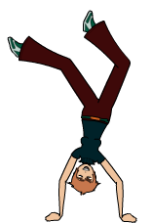

Groep 6b

Reuver
MI inzetten bij optimale leerondersteuning

Inhoud
1. Inleiding MI-testen 2
1.1. Korte MI-test 4
1.2. MI-testen per intelligentie 4
1.3. Enkele opmerkingen bij de afname 4
1.3.1. Scoring & interpretatie korte test 5
1.3.2. Scoring & interpretatie subtesten diverse intelligenties 6
1.3.3. Voorbeeld intelligentieprofiel 7
2. Resultaten MI-testen 9
2.1. Op klasniveau 9
2.2. Op leerlingniveau 10
2.2.1. Korte test 10
2.2.2. Intelligentieprofielen 13
3. Het vervolg 22
3.1. Subgroepen naar sterke intelligentie 22
3.2. Subgroepen naar minder ontwikkelde intelligentie 22
3.3. Intelligenties gekoppeld 22
3.4. De toekomst… 23
4. Bijlagen 24
4.1. Korte test 24
4.2. Subtest per intelligentie 25
4.3. Scoreformulier 31
4.4. Groepsanalyseformulier 33
4.5. Format uitwerking 34

1. Inleiding MI-testen
Door een MI-test af te nemen, kan men zicht krijgen op de sterke en minder ontwikkelde intelligenties van groepen en individuele kinderen. Een kanttekening daarbij is nodig, want een MI-test is minder betrouwbaar dan een andere test in het basisonderwijs, bijvoorbeeld een methode gebonden toets. Een MI-test mist de betrouwbaarheid. De leerling vult immers de vragenlijsten in.
Conclusies n.a.v. een MI-test zijn dus niet strikt betrouwbaar. Aan de andere kant geven deze testen in grove lijnen de interesses van kinderen weer.
Bovendien vereist een afname van een MI-test enige voorbereiding. Alleen al vanwege verschillende afnamemomenten en verschillende tests.

De eerste keer kiest de leerling 1 van de 8 vakjes als antwoord op elke vraag. De tweede keer kiest het kind alle antwoorden die bij hem of haar passen. Dit kunnen per vraag maximaal 8 antwoorden zijn.
Korte MI-test
Door de twee afnames ontstaat er qua scoring vaak een verschil. Dit vanwege het verschil tussen de open en gesloten manier van invullen. Ook zijn er andere oorzaken te vinden voor een mogelijk verschil: de factoren die bij een andere toets meespelen, zoals tijdstip, humeur en betrokkenheid van de leerling.

Wat betreft de tests per intelligentie: de bijbehorende vaardigheden worden door de leerling beoordeeld. Dit zegt niet dat het beeld wat de leerling van zichzelf heeft, realistisch is. Een leerkracht kan eveneens een dergelijke test invullen voor een leerling. Op basis van deze twee testen kunnen er verschillen ontstaan.
Subtests per intelligentie

Na de interpretatie van de scores, maakt de leerkracht een keuze voor een passend vervolg, afhankelijk van de doelstellingen die de leerkracht zelf stelt. Enkele voorbeelden.
Vervolg resultaten
1. Het versterken van sterke intelligenties. Ontwikkeling van zelfvertrouwen, positieve uitstraling naar anderen en een prettige samenwerking zijn neveneffecten.
2. Het ontwikkelen van minder goede intelligenties. Bijkomende ontwikkeling wordt waargenomen in een breder scala aan strategieën, vergroting van de algemene kennis en beter voor jezelf opkomen.
3. Vaardigheden in een sterke of minder sterke intelligentie verdiepen of ontwikkelen. Binnen het MI-concept spreekt men van matchen, stretchen en vieren.

In dit hoofdstuk staat een instructie voor de afname van de testen. De manier van scoren is vrij eenvoudig. Interpretatiemogelijkheden zijn breed, afhankelijk van de doelstellingen die de leerkracht stelt. De resultaten kunnen op diverse manieren worden weergegeven. Een relatief eenvoudig format daarvoor vormt het intelligentieprofiel. Daarnaast kunnen de verschillende scores van leerlingen vergelijken worden in een groepsoverzicht.
Afname, scoring en interpretatie

Voor de diverse weergaven van resultaten staan er in de bijlagen diverse formats. Deze formats presenteren de gegevens op een overzichtelijke wijze.
Resultaten

Op basis van de resultaten kan de leerkracht subgroepen maken. Er staan daar twee voorbeelden van: n.a.v. sterke intelligenties en minder sterke intelligenties. Om het MI-concept makkelijker toepasbaar te maken zijn combinaties gemaakt van de meest voorkomende koppelingen tussen intelligenties. Alle koppelingen tussen intelligenties kunnen, maar sommige combinaties blijken lastig. Een uitdaging ligt in het samenvoegen van MI met andere concepten of leermodellen.
Vervolg & mogelijkheden

Bovendien staat in het Complete MI-boek een overzicht aan suggesties voor hulpmiddelen, concepten, opdrachten, thema’s en werkstukken. Bovengenoemd boek, geschreven door Spencer Kagan & Miguel Kagan, kan besteld worden bij RPCZ- Educatieve Uitgaven (http://www.bazalt.nl/educatieve-uitgaven). Andere handige links: http://www.leraar24.nl/dossier/15/meervoudige-intelligentie en http://www.teamonderwijs.nl/download/actualiteit/Meervoudige_intelligentie_slim.pdf. Tenslotte staan er op mijn website een paar suggesties voor MI in de praktijk: http://ellenbosschaart.jouwweb.nl/.
Literatuur & websites

Succes met de toepassing van het interessante MI-concept. Vergeet niet te genieten van enthousiaste kinderen en mooie resultaten zo nu en dan ;-).

1.1. Korte MI-test: Jouw talent
Middels deze korte MI-test kun je er snel achter komen naar welke intelligenties de voorkeur van het kind gaat. Houd echter wel het verschil in de gaten tussen de eerste en de tweede afname. Beide keren vragen om een iets andere instructie. Kinderen raken in de war als voor hen het verschil tussen beide testen niet duidelijk is.

De afname neemt zo’n 10 minuten in beslag.
Benodigdheden:
* per leerling 2 keer een kopie van het antwoordvel
* een soreformulier voor de leerkracht.
Deze vindt u in de bijlagen.

1.2. MI-testen per intelligentie
Per intelligentie kan er een sterkte/ zwakteanalyse gemaakt worden. Afhankelijk van de doelstellingen, verschilt de afname, omdat niet ieder kind op dezelfde intelligenties even hoog scoort. Deze afname duurt langer, per intelligentie al gauw 15 minuten. Het geeft een duidelijker beeld dan de uitslag van de korte MI-test. Het spreekt voor zich dat je met de resultaten meer mogelijkheden hebt.
Benodigdheden:
* Kopieën van de verschillende subtest per intelligentie
* Scoreformulier voor de leerkracht
* Analyseformulier voor de leerkracht

1.3. Enkele opmerkingen bij de afname
Bij de eerste afname lezen de kinderen de vraag en zetten in 1 van de 8 vakjes een kruisje.
Aan het einde tellen ze alle vakjes op die horen bij elk plaatje.
Hieronder staat een voorbeeld ter verduidelijking.
Vraag | 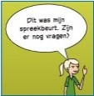 | 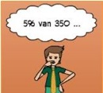 |  | 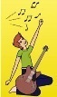 | 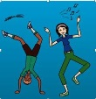 | 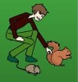 | 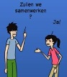 | 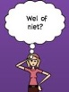
1. Op welke manier ontspan je het liefst? |  | X
2. Hoe onthoud je dingen? |  |  | X
3. Hoe presteer je iets met een groepje? |  |  |  |  |  | X
4. Hoe ga je om met een ruzie? |  |  |  |  |  | X
5. Welke spelletjes vind jij leuk? |  |  |  |  | X
6. Welk cadeau vind je leuk? |  |  |  |  | X
7. Wat doe je in je vrije tijd graag? |  |  |  |  |  |  |  | x
Totaal | 0 | 1 | 1 | 0 | 2 | 2 | 0 | 1

Daarna vullen de kinderen nog een keer de test in. Nu mogen ze alle mogelijkheden die echt bij hen passen, invullen. Ook hier worden de antwoorden opgeteld. Op de volgende pagina wederom een voorbeeld.

Vraag
1. Op welke manier ontspan je het liefst? |  | X | X |  | X |  | X
2. Hoe onthoud je dingen? | X |  | X |  |  | X
3. Hoe presteer je iets met een groepje? |  | X |  | x |  | X
4. Hoe ga je om met een ruzie? |  |  |  |  |  | X
5. Welke spelletjes vind jij leuk? |  |  |  |  | X
6. Welk cadeau vind je leuk? |  | X |  |  | X |  | X
7. Wat doe je in je vrije tijd graag? |  |  |  |  |  |  |  | x
Totaal | 1 | 3 | 2 | 1 | 2 | 3 | 2 | 1

1.3.1.Scoring & interpretatie korte MI-test
Zoek het totaal aantal punten per intelligentie per test op. Afhankelijk van de resultaten en van wat je doelen zijn, neem je testen per intelligentie af om de deelvaardigheden te testen.
Mogelijkheden:
1. Vaardigheden sterke intelligentie in kaart brengen. Om te versterken of te ontwikkelen.
2. Vaardigheden zwakke intelligentie in kaart brengen om te versterken of te ontwikkelen.
3. Vaardigheden alle intelligenties in kaart brengen voor een completer beeld. Dit vergt echter veel tijd.

In ons voorbeeld dus:
Verdeling op basis van puntenaantal | 1e afname | 2e afname | Overlappingen | Af te nemen subtesten
3 punten |  | RekenSlim & NatuurSlim | RekenSlim & NatuurSlim | Sterke intelligenties: RekenSlim, NatuurSlim & BeweegSlim
2 punten | BeweegSlim & NatuurSlim | BeeldSlim, BeweegSlim & SamenSlim | BeweegSlim | Zwakke intelligenties: WoordSlim & MuziekSlim
1 punt | RekenSlim, BeeldSlim & ZelfSlim | WoordSlim, MuziekSlim & ZelfSlim | ZelfSlim | Algemeen beeld: Alle intelligenties
0 punten | WoordSlim, MuziekSlim & SamenSlim

Subtest diverse intelligenties
Je legt leerlingen een vragenlijst van de betreffende intelligentie voor. Die vullen zij zelfstandig in. Hierin beoordelen zij hun eigen vaardigheden. Benodigd: Subtest intelligentie, analyseformulier.

1.3.2. Scoring / interpretatie / vervolg
Je vult in het schema de vaardigheden en de scores in. Op basis hiervan kun je een algemeen intelligentieprofiel maken.
Voorbeeld:

. RekenSlim

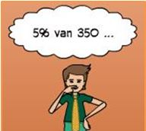
Geef jezelf een cijfer. Je bedenkt zelf hoe goed je hierin bent.
Waar je goed in bent:
Analyseren berekeningen maken induceren deduceren verbanden voorspellen
Schatten experimenteren dingen bedenken patronen zien en maken
Organiseren samenvatten strategiespellen vragen redeneren in je hoofd
Selecteren volgorde logische problemen oplossen symbolen
1. Optellen & aftrekken | 1 | 2 | 3 | 4 | 5 | 6 | 7 | 8 | 9 | 10
2. Rekenen met formules en letters in plaats van cijfers | 1 | 2 | 3 | 4 | 5 | 6 | 7 | 8 | 9 | 10
3. Sommen met figuren, bijvoorbeeld figuren tekenen of op volgorde leggen |  | 2 | 3 | 4 | 5 | 6 | 7 | 8 | 9 | 10
4. Werken met computerprogramma’s | 1 | 2 | 3 | 4 | 5 | 6 | 7 | 8 | 9 | 10
5. Je ziet van dingen of gebeurtenissen dingen die hetzelfde zijn of dingen die anders zijn | 1 | 2 | 3 |  | 5 | 6 | 7 | 8 | 9 | 10
6. Je ziet patronen in dingen: vormen of cijfers | 1 | 2 | 3 | 4 | 5 | 6 | 7 | 8 | 9 | 10
7. Voorbereiden en uitvoeren van bijvoorbeeld een feestje. Informatie indelen. | 1 | 2 | 3 | 4 | 5 | 6 | 7 | 8 | 9 | 10
8. Dingen op volgorde zetten of leggen. | 1 | 2 | 3 | 4 | 5 | 6 | 7 | 8 | 9 | 10
9. Zoeken naar het waarom van dingen. | 1 | 2 | 3 | 4 | 5 | 6 | 7 | 8 | 9 | 10
10. Symbolen gebruiken. | 1 | 2 | 3 | 4 | 5 | 6 | 7 | 8 | 9 | 10
11. Schatten of dingen voorspellen. | 1 | 2 | 3 | 4 | 5 | 6 | 7 | 8 | 9 | 10
12. Een afspraak of regel voor jezelf gebruiken of vanuit jezelf bedenken welke afspraken of regels voor iedereen gelden. | 1 | 2 | 3 | 4 | 5 | 6 | 7 | 8 | 9 | 10
13. Als je dingen ontdekt zoeken naar overeenkomsten en verschillen. | 1 | 2 | 3 | 4 | 5 | 6 | 7 | 8 | 9 | 10
14. Oorzaak en gevolg zien. | 1 | 2 | 3 | 4 | 5 | 6 | 7 | 8 | 9 | 10

 | Item | Item | Item | Item | Item | Item
Scores in pun-ten
10 | Sommen met figuren
9 | Optellen en aftrekken | Rekenen met formules | Werken met computer- programma’s | Voorbereiden en uitvoeren van een feestje | Dingen op volgorde zetten of leggen | Zoeken naar het waarom van dingen
8 | Induceren en deduceren | Verschillen en overeenkomsten zien | Oorzaak en gevolg zien
7 | Patronen in dingen zien | Symbolen gebruiken
6 | Schatten of dingen voorspellen
5
4
3
2
1
0

1.3.3. Voorbeeld MI-profiel
MI-profiel van Sebastiaan
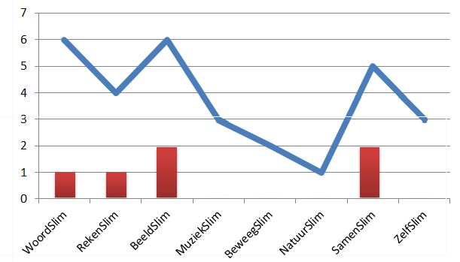
Korte test: gedwongen keuze Korte test: vrije keuze
Intelligentie | Score
WoordSlim | 1
RekenSlim | 1
BeeldSlim | 2
MuziekSlim | 0
BeweegSlim | 0
NatuurSlim | 0
SamenSlim | 2
ZelfSlim | 0
Intelligentie | Score
WoordSlim | 6
RekenSlim | 4
BeeldSlim | 6
MuziekSlim | 3
BeweegSlim | 2
NatuurSlim | 1
SamenSlim | 5
ZelfSlim | 3

Verschillende intelligenties : Intelligenties met de hoogste scores
BeeldSlim
Item | Score
Mentale kaarten | 7
Mentale beelden | 9
Mentale figuren draaien | 5
Kaartlezen | 9
Geheugen ruimtelijke details | 6
Afstand schatten | 6
Lay-out / grafisch ontwerp | 10
Waardering visuele kunst | 10
Produceren visuele kunst | 10
Bloemschikken | 7
Kleuren zoeken | 9
Waardering architectuur | 10
Diagrammen creëren/ interpreteren | 10
Legpuzzels maken | 10
Modellen bouwen | 8
Richtingsgevoel | 6
Aandachtspunten
* Mentaal figuur draaien
* Geheugen ruimtelijke details
* Afstand schatten
* Richtingsgevoel
Sterke punten
* Lay-out / grafisch ontwerp
* Waardering visuele kunst
* Produceren visuele kunst
* Waardering architectuur
* Diagrammen creëren & interpreteren
* Legpuzzels maken

Eindconclusie en vervolg
Aan de hand van het intelligentieprofiel, de sterke en zwakke punten, bepaal je wat je gaat doen met deze leerling. Dit in termen als matchen – stretchen – vieren en didactische structuren / MI-lessen / Leercentra / Werkstukken en /of thema’s.

Voorbeeld Eindconclusie en vervolg:
* Deze leerling vindt het leuk om te werken met BeeldSlim, SamenSlim en MuziekSlim
* Binnen de sterke intelligenties worden sommige vaardigheden goed beheerst anderen verdienen ontwikkeling.
* Uit deze testen blijkt dat dit kind zichzelf laag beoordeelt.

2. Resultaten MI-test

2.1. Op klasniveau
Dit betreft echter alleen de gegevens van 12 kinderen, dus niet de hele groep.
Gedwongen keuze | Puntenscore |  |  |  |  |  |  |  | Totaal | Gemiddelde
Intelligenties | 7 | 6 | 5 | 4 | 3 | 2 | 1 | 0
Verbaal- linguïstisch |  |  |  |  |  | 1 | 4 | 7 | 2 + 4+ 0 = 6 | 6 / 12= 0,5
Logisch- mathematisch |  |  |  |  |  | 1 | 3 | 8 | 2 + 3+ 0 = 5 | 5 / 12 = 0,42
Visueel- Ruimtelijk |  |  |  |  |  | 4 | 3 | 5 | 8 + 3 + 0 = 11 | 11 / 12 = 0,92
Muzikaal- Ritmisch |  |  |  |  |  | 2 | 3 | 7 | 4 + 6 + 0 = 10 | 10 / 12 = 0,83
Lichamelijk- kinesthetisch |  |  |  |  |  |  | 4 | 8 | 4 + 0 = 4 | 4 / 12 = 0,3
Naturalistisch |  |  |  |  |  | 1 | 5 | 6 | 2 + 5 + 0 = 7 | 7 / 12 = 0, 58
Interpersoonlijk |  |  |  |  |  | 7 | 2 | 3 | 14 + 2 + 0 = 16 | 16 / 12 = 1,33
Intrapersoonlijk |  |  |  | 2 |  | 4 | 4 | 2 | 8 + 8 + 4 + 0 = 20 | 20 / 12 = 1,67

Vrije keuze | Puntenscore |  |  |  |  |  |  |  | Totaal | Gemiddelde
Intelligenties | 7 | 6 | 5 | 4 | 3 | 2 | 1 | 0
Verbaal- linguïstisch |  |  |  | 1 |  | 6 |  | 5 | 4 + 12 + 0 = 16 | 16 / 12 = 1,33
Logisch- mathematisch |  | 1 |  |  | 1 | 6 | 3 | 1 | 6 + 3 + 12 + 3 + 0 = 24 | 24/ 12 = 2
Visueel- Ruimtelijk | 2 | 1 |  |  | 4 | 1 | 4 | 1 | 14 + 6 + 12 + 2 + 4 + 0 = 38 | 38 / 12 = 3,17
Muzikaal- Ritmisch |  | 2 | 1 | 2 |  | 3 | 3 | 1 | 12 + 5 + 8 + 6 + 3 + 0 = 34 | 34 / 12 = 2,83
Lichamelijk- kinesthetisch |  |  |  |  | 2 | 4 | 5 | 1 | 6 + 8 + 5 + 0 = 19 | 19 / 12 = 1,58
Naturalistisch |  |  | 2 | 3 | 3 | 1 | 2 | 2 | 10 + 12 + 9 + 2 + 2 = 35 | 35 / 12 = 2,92
Interpersoonlijk |  |  | 2 |  | 3 | 3 | 3 | 1 | 10 + 9 + 6 + 3 + 0 = 28 | 28 / 12 = 2,33
Intrapersoonlijk |  |  |  | 2 |  | 5 | 2 | 3 | 8 + 10 + 2 + 0 = 20 | 20 / 12 = 1,67

Gemiddelde score | Gemiddelde gedwongen keuze | Gemiddelde vrije keuze | Groepsgemiddelde  Sterke intelligenties groep 6:  * Visueel- ruimtelijk  * Muzikaal-Ritmisch  * Naturalistisch  * Interpersoonlijk  Zwakke intelligenties groep 6:  * Lichamelijk- Kinesthetisch  * Verbaal- Linguïstisch
Intelligenties
Verbaal- linguïstisch | 0,5 | 1,33 | 0,92
Logisch- mathematisch | 0,42 | 2 | 1,21
Visueel- Ruimtelijk | 0,92 | 3,17 | 2,05
Muzikaal- Ritmisch | 0,83 | 2,83 | 1,83
Lichamelijk- kinesthetisch | 0,3 | 1,58 | 0,94
Naturalistisch | 0,58 | 2,92 | 1,75
Interpersoonlijk | 1,33 | 2,33 | 1,83
Intrapersoonlijk | 1,67 | 1,67 | 1,67

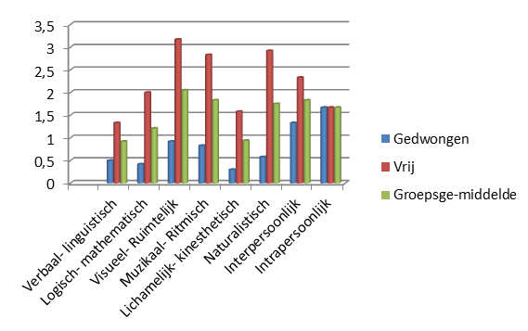
2.2. Op leerlingniveau

2.2.1. Korte test
Christiaan
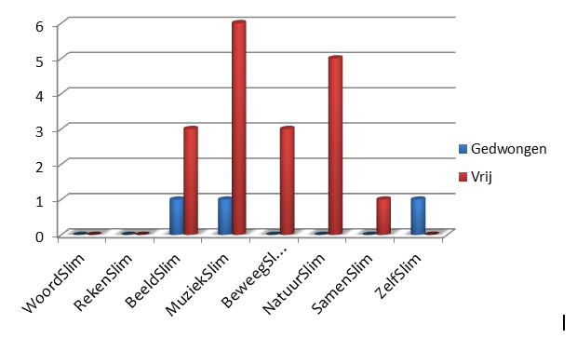
Sterke intelligentie
* MuziekSlim (6)
* NatuurSlim (5)

Minder ontwikkelde intelligenties
* WoordSlim (0)
* RekenSlim (0)
* ZelfSlim (0)
Gedwongen keuze Vrije keuze
Intelligentie | Score
WoordSlim | 0
RekenSlim | 0
BeeldSlim | 1
MuziekSlim | 1
BeweegSlim | 0
NatuurSlim | 0
SamenSlim | 0
ZelfSlim | 1
Intelligentie | Score
WoordSlim | 0
RekenSlim | 0
BeeldSlim | 3
MuziekSlim | 6
BeweegSlim | 3
NatuurSlim | 5
SamenSlim | 1
ZelfSlim | 0

Keanu
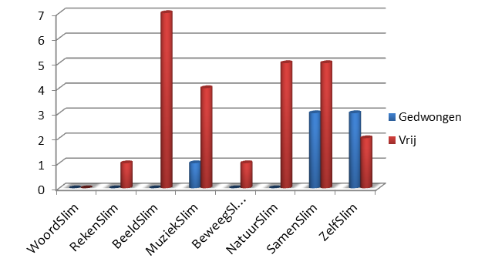
Sterke intelligenties
* BeeldSlim (7)
* NatuurSlim (5)
* SamenSlim (5)

Minder ontwikkelde intelligenties
* WoordSlim (0)
Gedwongen keuze Vrije keuze
Intelligentie | Score
WoordSlim | 0
RekenSlim | 0
BeeldSlim | 0
MuziekSlim | 1
BeweegSlim | 0
NatuurSlim | 0
SamenSlim | 3
ZelfSlim | 3
Intelligentie | Score
WoordSlim | 0
RekenSlim | 1
BeeldSlim | 7
MuziekSlim | 4
BeweegSlim | 1
NatuurSlim | 5
SamenSlim | 5
ZelfSlim | 2

Eline
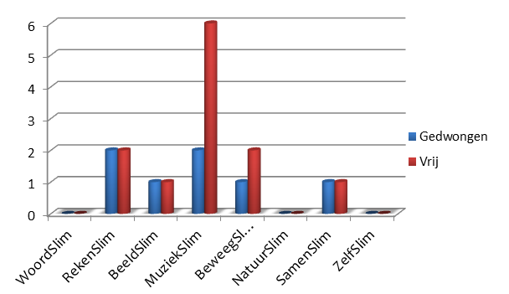
Sterke intelligentie
* MuziekSlim (6)

Minder ontwikkelde intelligenties
* WoordSlim (0)
* ZelfSlim (0)
Vrije keuze
Gedwongen keuze
Intelligentie | Score
WoordSlim | 0
RekenSlim | 2
BeeldSlim | 1
MuziekSlim | 2
BeweegSlim | 1
NatuurSlim | 0
SamenSlim | 1
ZelfSlim | 0
Intelligentie | Score
WoordSlim | 0
RekenSlim | 2
BeeldSlim | 1
MuziekSlim | 6
BeweegSlim | 2
NatuurSlim | 0
SamenSlim | 1
ZelfSlim | 0

Casper
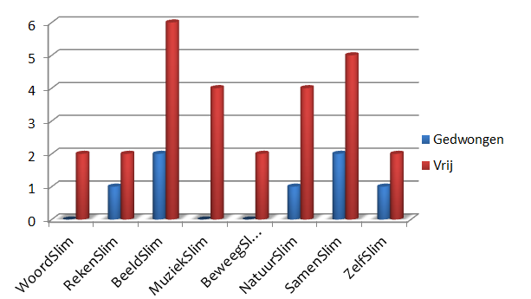
Sterke intelligenties
* BeeldSlim (6)
* SamenSlim (5)

Minder ontwikkelde intelligenties
* WoordSlim (0/2)
* BeweegSlim (0/2)
Vrije keuze
Gedwongen keuze
Intelligentie | Score
WoordSlim | 0
RekenSlim | 1
BeeldSlim | 2
MuziekSlim | 0
BeweegSlim | 0
NatuurSlim | 1
SamenSlim | 2
ZelfSlim | 1
Intelligentie | Score
WoordSlim | 2
RekenSlim | 2
BeeldSlim | 6
MuziekSlim | 4
BeweegSlim | 2
NatuurSlim | 4
SamenSlim | 5
ZelfSlim | 2

Amir
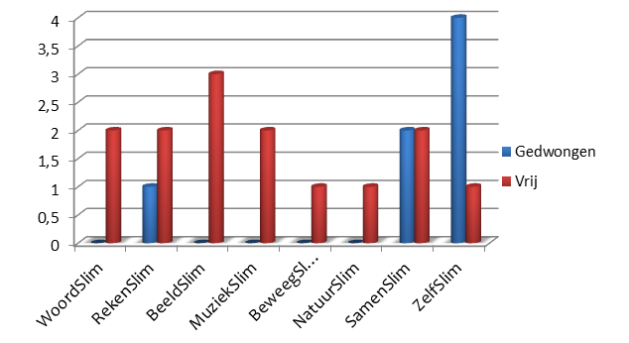
Sterke intelligentie
* BeeldSlim (3)

Minder ontwikkelde intelligenties
* BeweegSlim (0/1)
* NatuurSlim (0/1)
Gedwongen keuze Vrije keuze
Intelligentie | Score
WoordSlim | 0
RekenSlim | 1
BeeldSlim | 0
MuziekSlim | 0
BeweegSlim | 0
NatuurSlim | 0
SamenSlim | 2
ZelfSlim | 4
Intelligentie | Score
WoordSlim | 2
RekenSlim | 2
BeeldSlim | 3
MuziekSlim | 2
BeweegSlim | 1
NatuurSlim | 1
SamenSlim | 2
ZelfSlim | 1

Sjoerd
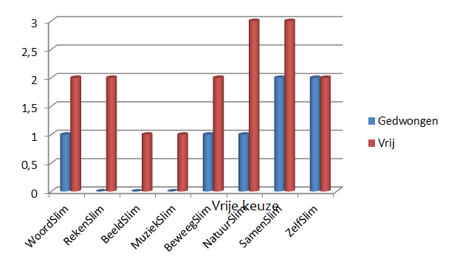
Sterke intelligentie
* NatuurSlim (3)
* SamenSlim (3)

Minder ontwikkelde intelligenties
* BeeldSlim (0/1)
* MuziekSlim (0/1)
Vrije keuze
Gedwongen keuze
Intelligentie | Score
WoordSlim | 1
RekenSlim | 0
BeeldSlim | 0
MuziekSlim | 0
BeweegSlim | 1
NatuurSlim | 1
SamenSlim | 2
ZelfSlim | 2
Intelligentie | Score
WoordSlim | 2
RekenSlim | 2
BeeldSlim | 1
MuziekSlim | 1
BeweegSlim | 2
NatuurSlim | 3
SamenSlim | 3
ZelfSlim | 2

2.3. Intelligentieprofielen
Sascha
MI-profiel
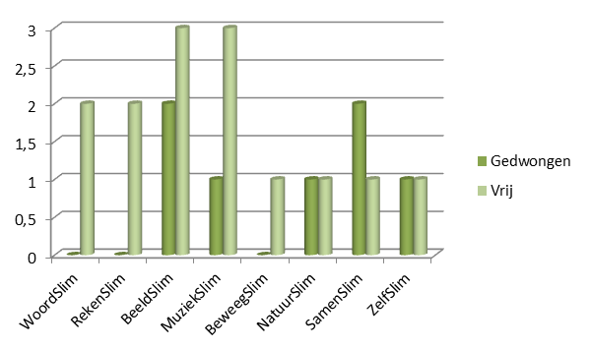

Korte test: gedwongen keuze Korte test: vrije keuze
Intelligentie | Score
WoordSlim | 0
RekenSlim | 0
BeeldSlim | 2
MuziekSlim | 1
BeweegSlim | 0
NatuurSlim | 1
SamenSlim | 2
ZelfSlim | 1
Intelligentie | Score
WoordSlim | 2
RekenSlim | 2
BeeldSlim | 3
MuziekSlim | 3
BeweegSlim | 1
NatuurSlim | 1
SamenSlim | 1
ZelfSlim | 1
Sterke intelligenties
* BeeldSlim (3)
* SamenSlim (2)

Minder ontwikkelde intelligenties
* BeweegSlim (0/1)

Verschillende intelligenties : Intelligenties met de hoogste scores
BeeldSlim
Item | Score
Mentale kaarten | 3
Mentale beelden | 7
Mentale figuren draaien | 4
Kaartlezen | 5
Geheugen ruimtelijke details | 6
Afstand schatten | 7
Lay-out / grafisch ontwerp | 5
Waardering visuele kunst | 9
Produceren visuele kunst | 8
Bloemschikken | 9
Kleuren zoeken | 8
Waardering architectuur | 5
Diagrammen creëren/ interpreteren | 6
Legpuzzels maken | 9
Modellen bouwen | 9
Richtingsgevoel | 7
Aandachtspunten:
* Mentale kaarten maken
* Mentale figuren draaien
Sterke punten:
* Waardering visuele kunst
* Bloemschikken
* Legpuzzels maken
* Modellen bouwen

SamenSlim
Item | Score
Conflicten oplossen | 4
Empathie | 3
Tolerantie en geduld | 9
Vrienden maken en houden | 8
Genieten van omgang met anderen | 9
Non-verbale communicatie | 4
Teamspeler | 8
Anderen iets leren | 9
Aanvoeren | 3
Motiveren | 4
Meewerken | 8
Motivatie anderen opmerken | 7
Charisma | 2
Sympathie | 6
Zorgen voor anderen | 6
Omgaan met verschillen | 8
Sterke punten:
* Tolerantie en geduld
* Omgang met anderen
* Anderen iets leren
Aandachtspunten:
* Charisma
* Empathie
* Anderen aanvoeren

Conclusie
Intelligentie | Gem. score
BeeldSlim | 6,5
SamenSlim | 6,5
Sascha vindt het leuk om met de intelligenties BeeldSlim, SamenSlim en MuziekSlim bezig te zijn. Binnen deze intelligenties beheerst ze sommige vaardigheden beter dan andere. Bovendien beoordeelt ze zichzelf laag.

Bram
MI-profiel
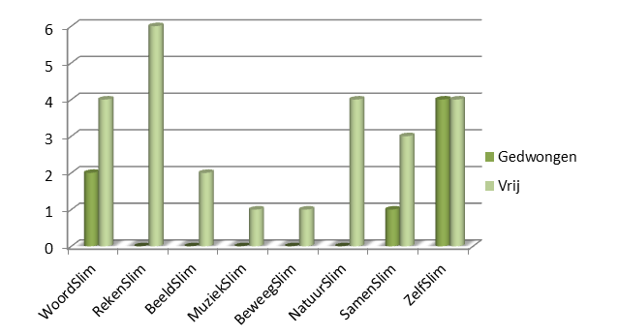

Korte test: gedwongen keuze Korte test: vrije keuze
Sterke intelligenties
* RekenSlim (6)
* WoordSlim, NatuurSlim & ZelfSlim (4)

Minder ontwikkelde intelligenties
* MuziekSlim (0/1)
* BeweegSlim (0/1)
Intelligentie | Score
WoordSlim | 2
RekenSlim | 0
BeeldSlim | 0
MuziekSlim | 0
BeweegSlim | 0
NatuurSlim | 0
SamenSlim | 1
ZelfSlim | 4
Intelligentie | Score
WoordSlim | 4
RekenSlim | 6
BeeldSlim | 2
MuziekSlim | 1
BeweegSlim | 1
NatuurSlim | 4
SamenSlim | 3
ZelfSlim | 4

Verschillende intelligenties : Intelligenties met de hoogste scores
RekenSlim
Sterke punten:
* Meetkunde
* Patronen herkennen

Item | Score
Optellen & aftrekken | 9
Algebra | 9
Meetkunde | 10
Computerprogramma’s | 9
Overeenkomsten & verschillen | 8
Patronen herkennen | 10
Organiseren, informatie indelen | 9
Volgorde bepalen | 9
Verklaringen zoeken en geven | 9
Abstracte symbolen gebruiken | 8
Schatten, voorspellen | 8
Deductief / inductief redeneren | 9
Gegevens analyseren | 8
Oorzaak en gevolg vaststellen | 8

WoordSlim
Item | Score
Grammatica | 8
Beschrijvend schrijven | 9
Overtuigend schrijven | 9
Creatief schrijven | 8
Spelling | 10
Schrijven van poëzie | 8
Waardering van poëzie | 7
Waardering kinderboeken | 8
Begrijpend lezen | 7
Leestempo | 9
Woordenschat | 8
Verhalen vertellen | 8
Tweede taalverwering | 8
Debat | 8
Conversatievaardigheden | 10
Spreken in het openbaar | 7
Sterke punten:
* Spelling
* Conversatievaardigheden

Aandachtspunten:
* Waardering poëzie
* Begrijpend lezen
* Spreken in het openbaar

NatuurSlim
Item | Score
Waardering voor de natuur | 9
Onderscheiden van vissen, zeeleven | 9
Onderscheiden van stenen | 9
Onderscheiden van insecten | 10
Onderscheiden van planten, bomen, bloemen | 8
Onderscheiden van vogels, dieren, reptielen | 7
Kennis van de sterren | 8
Bewustzijn van de maancyclus | 8
Liefde voor dieren, huisdieren | 10
Groene vingers | 10
Belangstelling voor het milieu | 7
Observeren van de natuur | 10
Bladeren of insecten verzamelen | 9
Gevoelig voor het weer | 9
Weer kunnen voorspellen | 8
Aandacht voor details | 8
Aandachtspunten:
* Onderscheiden van vogels, dieren en reptielen
* Belangstelling voor het milieu

Sterke punten:
* Onderscheiden van insecten
* Liefde voor dieren, huisdieren
* Groene vingers

ZelfSlim
Item | Score
Introspectie | 10
Bewustzijn van eigen gevoelens | 9
Metacognitie | 9
Moraliteitsbesef | 9
Accuraat zelfbeeld | 10
Genieten van tijd voor jezelf | 9
Interpretatie van eigen dromen | 8
Transpersoonlijk | 8
Intuïtief | 9
Jezelf kunnen motiveren | 9
Doelgericht | 8
Spiritueel bewustzijn | 9
Emoties onder controle kunnen houden | 9
Prioriteiten stellen | 9
Onafhankelijk | 10
Analyse van eigen motivatie | 9
Sterke punten:
* Introspectie
* Accuraat zelfbeeld
* Onafhankelijk

Conclusie
Intelligentie | Gem. score
ZelfSlim | 9
RekenSlim | 8,8
NatuurSlim | 8,7
WoordSlim | 8,3
Bram doet graag opdrachten rondom ZelfSlim, RekenSlim, NatuurSlim en WoordSlim. Hij geeft zichzelf al snel een hoge score. Binnen de verschillende intelligenties beheerst Bram de betreffende vaardigheden ruim voldoende tot goed.

Yasmine
MI-profiel
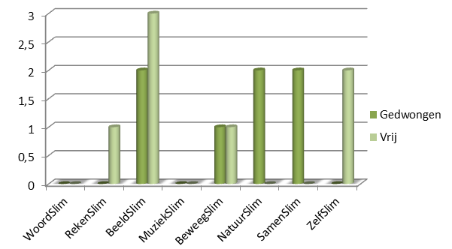

Korte test: gedwongen keuze Korte test: vrije keuze
Sterke intelligentie
* BeeldSlim (3)

Minder ontwikkelde intelligenties
* Woordslim (0)
* MuziekSlim (0)
Intelligentie | Score
WoordSlim | 0
RekenSlim | 0
BeeldSlim | 2
MuziekSlim | 0
BeweegSlim | 1
NatuurSlim | 2
SamenSlim | 2
ZelfSlim | 0
Intelligentie | Score
WoordSlim | 0
RekenSlim | 1
BeeldSlim | 3
MuziekSlim | 0
BeweegSlim | 1
NatuurSlim | 0
SamenSlim | 0
ZelfSlim | 2

Verschillende intelligenties : Intelligenties met de hoogste scores
BeeldSlim
Sterke punten:
* Schatten van afstand
* Produceren van visuele kunst
* Waardering voor architectuur
* Modellen bouwen

Item | Score
Mentale kaarten maken | 9
Mentale beelden vormen | 3
Mentale figuren roteren | 6
Kaartlezen | 7
Geheugen voor ruimtelijke details | 9
Schatten van afstand | 10
Paginalay-out/ grafisch ontwerp | 8
Waardering voor visuele kunst | 8
Produceren van visuele kunst | 10
Bloemschikken | 9
Kleuren coördineren | 8
Waardering voor architectuur | 10
Diagrammen creëren, interpreteren | 1
Maken van legpuzzels | 9
Modellen bouwen | 10
Richtingsgevoel behouden | 7
Aandachtspunten:
* Mentale beelden vormen
* Diagrammen creëren & interpreteren

Conclusie
Intelligentie | Gem. score
BeeldSlim | 7

Yasmine vindt het leuk om met de visueel-ruimtelijke intelligentie te werken. Enerzijds beoordeelt ze zichzelf hoog, anderzijds ook laag. Ze heeft daarin een uitgesproken mening.

Dylano
MI-profiel
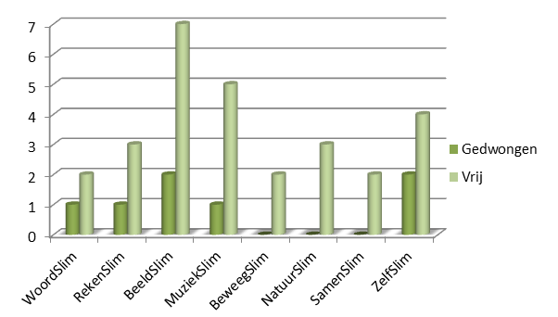

Korte test: gedwongen keuze Korte test: vrije keuze
Sterke intelligenties
* BeeldSlim (7)
* MuziekSlim (5)

Minder ontwikkelde intelligenties
* BeweegSlim (0)
* SamenSlim (0)
Intelligentie | Score
WoordSlim | 1
RekenSlim | 1
BeeldSlim | 2
MuziekSlim | 1
BeweegSlim | 0
NatuurSlim | 0
SamenSlim | 0
ZelfSlim | 2
Intelligentie | Score
WoordSlim | 2
RekenSlim | 3
BeeldSlim | 7
MuziekSlim | 5
BeweegSlim | 2
NatuurSlim | 3
SamenSlim | 2
ZelfSlim | 4

Verschillende intelligenties: intelligenties met de hoogste scores
BeeldSlim
Item | Score
Mentale kaarten maken | 9
Mentale beelden vormen | 10
Mentale figuren roteren | 7
Kaartlezen | 9
Geheugen voor ruimtelijke details | 10
Schatten van afstand | 8
Paginalay-out/ grafisch ontwerp | 10
Waardering voor visuele kunst | 10
Produceren van visuele kunst | 10
Bloemschikken | 6
Kleuren coördineren | 10
Waardering voor architectuur | 10
Diagrammen creëren, interpreteren | 9
Maken van legpuzzels | 8
Modellen bouwen | 10
Richtingsgevoel behouden | 7
Aandachtspunten:
* Bloemschikken
* Mentale figuren roteren
* Richtingsgevoel behouden
Sterke punten:
* Mentale beelden vormen
* Geheugen voor ruimtelijke details
* Paginalay-out / grafisch ontwerp
* Waardering voor visuele kunst
* Produceren van visuele kunst
* Kleuren coördineren
* Waardering voor architectuur
* Modellen bouwen

MuziekSlim
Sterke punten:
* Muziek lezen
* Spelen op het gehoor
* Ritmegevoel
* Maat kunnen houden
* Gevoel voor timing
* Instrument bespelen
* Waardering voor klassieke muziek

Item | Score
Soorten muziek herkennen | 3
Tonen herkennen | 8
Zangers herkennen | 7
Componisten herkennen | 9
Muziek componeren | 9
Teksten schrijven | 9
Muziek lezen | 10
Spelen op het gehoor | 10
Zingen | 9
Ritmegevoel | 10
Maat kunnen houden | 10
Gevoel voor timing | 10
Instrument bespelen | 10
Waardering voor klassieke muziek | 10
Waardering voor popmuziek | 5
Instrumenten herkennen op het gehoor | 8
Aandachtspunten:
* Soorten muziek herkennen
* Waardering voor popmuziek
* Zangers herkennen

Conclusie
Intelligentie | Gem. score
BeeldSlim | 9
MuziekSlim | 8,3
Dylano wil graag opdrachten doen rondom de visueel-ruimtelijke intelligentie en de muzikaal-ritmische intelligentie. Opvallend genoeg vindt Dylano dat hij goed is in veel dingen, dit is terug te zien in de hoge scores. In de praktijk vallen de muzikaal-ritmische vaardigheden tegen.

Fredy
MI-profiel
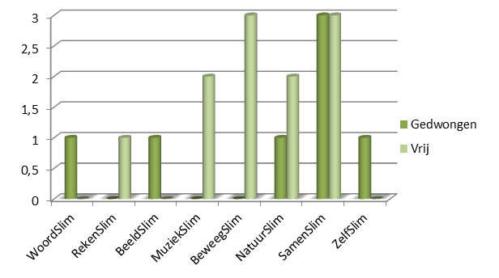

Korte test: gedwongen keuze Korte test: vrije keuze
Intelligentie | Score
WoordSlim | 1
RekenSlim | 0
BeeldSlim | 1
MuziekSlim | 0
BeweegSlim | 0
NatuurSlim | 1
SamenSlim | 3
ZelfSlim | 1
Intelligentie | Score
WoordSlim | 0
RekenSlim | 1
BeeldSlim | 0
MuziekSlim | 2
BeweegSlim | 3
NatuurSlim | 2
SamenSlim | 3
ZelfSlim | 0
Sterke intelligenties
* BeweegSlim (3)
* SamenSlim (3)

Zwakke intelligenties
* WoordSlim (1)
* BeeldSlim (1)
* ZelfSlim (1)

Verschillende intelligenties: Intelligenties met de hoogste scores
BeweegSlim
Item | Score
Kleinmotorische vaardigheden | 4
Kracht | 8
Uithoudingsvermogen | 9
Coördinatie | 4
Expressieve lichaamstaal, gebaren | 5
Snelheid | 4
Beweeglijkheid | 10
Talent om anderen na te doen | 4
Dansen | 4
Acteren / toneelspel | 1
Fysieke lenigheid | 6
Behoefte aan beweging, sporten | 10
Als toeschouwer sport waarderen | 10
Als deelnemer genieten van sporten | 10
Jongleren | 10
Aandachtspunten:
* Klein motorische vaardigheden
* Coördinatie
* Snelheid
* Talent om anderen na te doen
* Dansen

Sterke punten:
* Beweeglijkheid
* Behoefte aan beweging, sporten
* als toeschouwer sport waarderen
* Als deelnemer genieten van sport
* Jongleren

SamenSlim
Item | Score
Conflicten oplossen, bemiddelen | 8
Empathie | 7
Tolerantie, geduld met anderen | 9
Vrienden maken en houden | 10
Genieten van omgaan met anderen | 10
Non-verbale communicatievaardigheden | 10
Goede teamspeler | 7
Anderen iets leren | 6
Anderen aanvoeren | 7
Anderen motiveren | 7
Meewerken | 8
Motieven van anderen opmerken | 6
Charisma | 5
Sympathie | 8
Liefdevol, zorg voor anderen | 8
Omgaan met verschillen | 10
Aandachtspunten:
* Charisma
* Motieven van anderen opmerken

Sterke punten:
* Vrienden maken en houden
* Genieten van omgaan met anderen
* Non-verbale communicatievaardigheden
* Omgaan met verschillen

Conclusie
Intelligentie | Gem. score
SamenSlim | 7,9
BeweegSlim | 6,6
Fredy werkt graag samen met anderen aan opdrachten. Hij geeft aan het eveneens fijn te vinden bepaalde opdrachten te doen afkomstig uit de lichamelijk-kinesthetische intelligentie. De scores lopen erg uiteen, van 1 tot 10. Bij de eerste afname had ik me vergist in intelligenties. Toen Fredy nog een keer moest komen, vond hij dat niet leuk. Wellicht heeft dit invloed gehad op de scores.

3. Het vervolg
Het combineren van kinderen met dezelfde sterke of minder sterke intelligenties, vergemakkelijkt het werken met MI. Wanneer men op de hoogte is welke intelligenties goed bij elkaar passen, zorgt dit nog voor een aangenamere – en bovendien snellere verdeling van de klas plus een handigere organisatie- werksfeer.

3.1. Subgroepen n.a.v. sterke intelligenties
Intelligenties | Kinderen
Verbaal-Linguïstisch | Bram
Logisch-Mathematisch | Bram
Visueel-Ruimtelijk | Keanu, Casper, Amir, Sascha, Yasmine, Dylano
Muzikaal-Ritmisch | Christiaan, Eline, Dylano
Lichamelijk-Kinesthetisch | Fredy
Naturalistisch | Christiaan, Keanu, Bram, Sjoerd
Interpersoonlijk | Keanu, Casper, Sascha, Fredy, Sjoerd
Intrapersoonlijk | Bram

3.2. Subgroepen n.a.v. minder ontwikkelde intelligenties
Intelligenties | Kinderen
Verbaal-Linguïstisch | Fredy, Yasmine, Casper, Keanu, Christiaan, Eline
Logisch-Mathematisch
Visueel-Ruimtelijk | Fredy, Sjoerd
Muzikaal-Ritmisch | Yasmine, Bram, Sjoerd
Lichamelijk-Kinesthetisch | Dylano, Bram, Sascha, Amir, Casper
Naturalistisch | Amir
Interpersoonlijk | Dylano
Intrapersoonlijk | Fredy, Christiaan, Eline

3.3. Intelligenties die bij elkaar passen
Intelligentie |  | Gekoppeld met | Voorbeeld opdracht
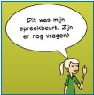 | Verbaal-Linguistisch | Muzikaal-Ritmisch, Lichamelijk-Kinesthetisch, Interpersoonlijk | 1. Schrijf een songtekst  2. Bedenk een toneelstuk  3. Overleg hierbij met de kinderen uit je groepje
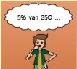 | Logisch-Mathematisch | Visueel-Ruimtelijk, Muzikaal-Ritmisch, Naturalistisch | 1. Maak een 3D-tekening van een brievenbus  2. Zoek in een liedje het refrein en het couplet. Hoe merk je aan de muziek dat het refrein of het couplet komt?  3. Wat zijn de overeenkomsten en verschillen tussen paarden en ezels?
 | Visueel-Ruimtelijk | Logisch-Mathematisch, Naturalistisch, Intrapersoonlijk | 1. Maak met het cijfer 5 een tekening van een kamer. Je gebruikt alleen de 5!  2. Ontwerp een nieuw dierenverblijf voor een zelfverzonnen diersoort.  3. Maak een bril waarin je laat zien waar je goed in bent.
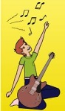 | Muzikaal-Ritmisch | Verbaal-Linguïstisch, Logisch-Mathematisch, Interpersoonlijk | 1. Gebruik voor je allernieuwste liedje alleen onzinwoorden  2. Stel je voor… je mag geen muzieknoten gebruiken voor je nieuwe muziekstuk. Alleen rekenkundige symbolen…  3. Bedenk je muzikale optreden waarbij iedereen evenveel doet.
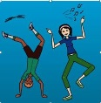 | Lichamelijk-Kinesthetisch | Verbaal-Linguïstisch, Muzikaal-Ritmisch, Interpersoonlijk | 1. Je beeldt je hobby’s uit met mimiek. Daarbij mag je alleen klanken gebruiken.  2. Bedenk een ondersteunende dans bij jouw leukste liedje.  3. Organiseer een sportmiddag met en voor je klasgenoten.
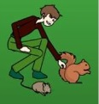 | Naturalistisch | Logisch-Mathematisch, Visueel-Ruimtelijk, Intrapersoonlijk | 1. Bedenk hoe in 2050 het weerbericht eruit ziet en hoe het gepresenteerd wordt.  2. Teken de omtrek van een dier. Maak er van binnen een kunstwerk van, zodat het bijna niet meer op een dier lijkt.  3. Als je kijkt naar jezelf en jezelf vergelijkt met een dier, welk dier wil je dan verzorgen?
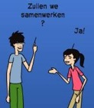 | Interpersoonlijk | Muzikaal-Ritmisch, Lichamelijk-Kinesthetisch, Verbaal-Linguïstisch | 1. Presenteer je groepje voor de klas. Daarvoor bedenk je een melodie met maat. Je zingt, klapt of speelt erbij.  2. Laat op een non-verbale manier aan de klas zien hoe jij je team motiveert voor een sportwedstrijd.  3. Vertel samen een verhaal. Daarbij moet je duidelijk de taken verdelen, zodat iedereen evenveel doet.
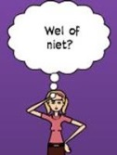 | Intrapersoonlijk | Visueel-Ruimtelijk, Naturalistisch, Logisch-Mathematisch | 1. Bedenk welke kleuren echt bij jou passen. Maak een gekleurde, bijzondere handafdruk voor de Wall of fame…  2. Verzamel zoveel mogelijk verschillende bladeren. Maak daarmee een handtas waaraan je meteen ziet dat die bij jou past.  3. Denk na over hoe jij het best je talenten kunt laten zien. Maak daarbij een stappenplan wat je eerst gaat doen, wat daarna enz.

3.4. De toekomst…
MI is een geschikt concept om te koppelen aan andere onderwijsconcepten, zoals Beelddenken, Brein Leren, Avontuurlijk Leren, Experimenteel Leren, Democratisch Onderwijs en draagt bij aan Adaptief Onderwijs. Misschien kunnen in de toekomst kinderen met bijvoorbeeld dyslexie of dyscalculie door efficiënte inzet van MI gemakkelijker tot leren komen. Waarschijnlijk zijn combinaties met andere concepten of leermodellen eveneens mogelijk.

4. Bijlagen
De diverse bijlagen, zoals al eerder aangegeven in dit document, vindt u hierachter.
 | Overzicht materialen
Naam | Voor leerling | Voor leerkracht | Vindplaats
Antwoordvel | X |  | 4.1. pag.
Subtest per intelligentie | X |  | 4.2 – 4.2.8  Pag.
Scoreformulier |  | X | 4.3. pag.
Analyseformulier |  | X | 4.4. pag.
Format uitwerking |  | X | 4.5. pag.

4.1. Antwoordvel korte test
Vraag
1. Op welke manier ontspan je het liefst? | Lezen, schrijven, woordspelletjes | Denkspelletjes | Schilderen, tekenen | Instrument bespelen, zingen, luisteren naar muziek | Sporten, dansen | In de tuin bezig zijn, dieren verzorgen | Samen met anderen zijn | Alleen zijn
2. Hoe onthoud je dingen? | Met een uitdrukking | Logische volgorde maken | Je ziet het voor je of je tekent het | Met een rijmpje of liedje | Door te denken aan gebaren of bewegingen | Met over-eenkom-sten in de natuur | Door samen te werken met anderen | Door te denken aan iets wat je meemaakte
3. Hoe presteer je iets met een groepje? | Je schrijft een tekst | Je bekijkt het heel precies en maakt een schema | Je gebruikt dingen die de klas kan zien | Je maakt er een liedje van | Je bedenkt een beweging of een actie | Je kiest een onderwerp uit de natuur | Jij geeft de presentatie en zegt wat iedereen moet doen | Je werkt alleen aan jouw stuk
4. Hoe ga je om met een ruzie? | Je gebruikt moeilijke woorden en zegt je mening | Je bedenkt van tevoren hoe je kunt winnen | Je bedenkt een oplossing | Je bedenkt een oplossing waarbij iedereen tevreden is | Je maakt veel Be-wegin-gen en gebaren | Je zoekt uit wat de ruziemakers samen hebben | Je bemiddelt en zoekt een vriend-schappe-lijke oplossing | Je gaat weg bij anderen
5. Welke spelletjes vind jij leuk? | Als ik maar kan praten | Als ik rekenen kan gebruiken en oorzaken kunt vinden | Als ik de stappen die je moet nemen kan voorstellen of mag tekenen | Als ik naar muziek kan luisteren | Als ik bewegingen kunt maken | Buiten spelen | Spelletjes met anderen | Spelletjes die je alleen kunt spelen
6. Welk cadeau vind je leuk? | Een boek of tijdschrift | Denkspelletjes of puzzels | Kunst, verf, potloden of een puzzel | Muziek of kaartjes voor een concert | Sport-spullen | Een huisdier, bloemen, spullen voor buiten | Een groot feest | Agenda of een dagboek
7. Wat doe je in je vrije tijd graag? | Lezen of schrijven | Problemen oplossen | Tekenen of schilderen | Muziek luisteren, muziek maken of zingen | Werken met je handen | Genieten van de natuur | Met anderen tijd doorbrengen | Alleen zijn
Totaal
4.2. Antwoordvellen diverse subtest per intelligentie
Woord-Slim
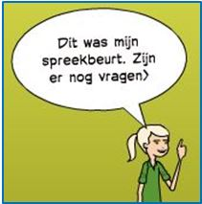
Waar je goed in bent:
Spreken schrijven leren van een andere taal spreekwoorden verhalen bedenken Woordspelletjes bezig met spelling discussiëren begrijpend lezen woordgrapjes Rijmen spellingregels grote woordenschat

Geef jezelf een cijfer. Je bedenkt zelf hoe goed je hierin bent.
1. Ik ken de regels van taal hoe ik woorden en zinnen moet maken en kan dit. | 1 | 2 | 3 | 4 | 5 | 6 | 7 | 8 | 9 | 10
2. Als ik bijvoorbeeld een opstel schrijf, leg ik uit hoe mensen of dingen eruit zien. | 1 | 2 | 3 | 4 | 5 | 6 | 7 | 8 | 9 | 10
3. Als ik een tekst schrijf dan overtuig ik anderen. | 1 | 2 | 3 | 4 | 5 | 6 | 7 | 8 | 9 | 10
4. Je kunt op een eigen manier opschrijven wat je denkt en voelt. | 1 | 2 | 3 | 4 | 5 | 6 | 7 | 8 | 9 | 10
5. Je weet hoe je woorden goed moet schrijven en schrijft ze vaak goed. | 1 | 2 | 3 | 4 | 5 | 6 | 7 | 8 | 9 | 10
6. Je weet hoe je gedichten schrijft, vindt dat leuk en je doet het wel eens. | 1 | 2 | 3 | 4 | 5 | 6 | 7 | 8 | 9 | 10
7. Je houdt van gedichten. | 1 | 2 | 3 | 4 | 5 | 6 | 7 | 8 | 9 | 10
8. Je vindt boeken van beroemde schrijvers leuk of mooi. | 1 | 2 | 3 | 4 | 5 | 6 | 7 | 8 | 9 | 10
9. Je bent goed in begrijpend lezen. | 1 | 2 | 3 | 4 | 5 | 6 | 7 | 8 | 9 | 10
10. Je leest op een hoog tempo. | 1 | 2 | 3 | 4 | 5 | 6 | 7 | 8 | 9 | 10
11. Je kent en gebruikt veel woorden, ook moeilijke woorden. | 1 | 2 | 3 | 4 | 5 | 6 | 7 | 8 | 9 | 10
12. Je vindt het leuk om verhalen te vertellen. | 1 | 2 | 3 | 4 | 5 | 6 | 7 | 8 | 9 | 10
13. Je vindt het makkelijk om een vreemde taal te leren. | 1 | 2 | 3 | 4 | 5 | 6 | 7 | 8 | 9 | 10
14. Je discussieert graag of kijkt graag naar discussies. | 1 | 2 | 3 | 4 | 5 | 6 | 7 | 8 | 9 | 10
15. Je weet prima hoe je een gesprek voert en doet dat graag. | 1 | 2 | 3 | 4 | 5 | 6 | 7 | 8 | 9 | 10
16. Praten voor de klas. | 1 | 2 | 3 | 4 | 5 | 6 | 7 | 8 | 9 | 10

RekenSlim

Geef jezelf een cijfer. Je bedenkt zelf hoe goed je hierin bent.
Waar je goed in bent:
Analyseren berekeningen maken induceren deduceren verbanden voorspellen
Schatten experimenteren dingen bedenken patronen zien en maken
Organiseren samenvatten strategiespellen vragen redeneren in je hoofd
Selecteren volgorde logische problemen oplossen symbolen

1. Optellen & aftrekken | 1 | 2 | 3 | 4 | 5 | 6 | 7 | 8 | 9 | 10
2. Rekenen met formules en letters in plaats van cijfers | 1 | 2 | 3 | 4 | 5 | 6 | 7 | 8 | 9 | 10
3. Sommen met figuren, bijvoorbeeld figuren tekenen of op volgorde leggen | 1 | 2 | 3 | 4 | 5 | 6 | 7 | 8 | 9 | 10
4. Werken met computerprogramma’s | 1 | 2 | 3 | 4 | 5 | 6 | 7 | 8 | 9 | 10
5. Je ziet van dingen of gebeurtenissen dingen die hetzelfde zijn of dingen die anders zijn | 1 | 2 | 3 | 4 | 5 | 6 | 7 | 8 | 9 | 10
6. Je ziet patronen in dingen: vormen of cijfers | 1 | 2 | 3 | 4 | 5 | 6 | 7 | 8 | 9 | 10
7. Voorbereiden en uitvoeren van bijvoorbeeld een feestje. Informatie indelen. | 1 | 2 | 3 | 4 | 5 | 6 | 7 | 8 | 9 | 10
8. Dingen op volgorde zetten of leggen. | 1 | 2 | 3 | 4 | 5 | 6 | 7 | 8 | 9 | 10
9. Zoeken naar het waarom van dingen. | 1 | 2 | 3 | 4 | 5 | 6 | 7 | 8 | 9 | 10
10. Symbolen gebruiken. | 1 | 2 | 3 | 4 | 5 | 6 | 7 | 8 | 9 | 10
11. Schatten of dingen voorspellen. | 1 | 2 | 3 | 4 | 5 | 6 | 7 | 8 | 9 | 10
12. Een afspraak of regel voor jezelf gebruiken of vanuit jezelf bedenken welke afspraken of regels voor iedereen gelden. | 1 | 2 | 3 | 4 | 5 | 6 | 7 | 8 | 9 | 10
13. Als je dingen ontdekt zoeken naar overeenkomsten en verschillen. | 1 | 2 | 3 | 4 | 5 | 6 | 7 | 8 | 9 | 10
14. Oorzaak en gevolg zien. | 1 | 2 | 3 | 4 | 5 | 6 | 7 | 8 | 9 | 10

BeeldSlim

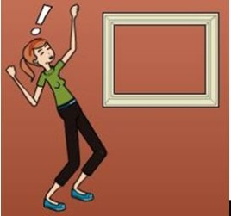
Waar je goed in bent:
Waarnemen lay-out decoreren bouwen tabellen grafieken kleurencombinaties ontwerpen Tekeningetjes details richtingsgevoel schilderen tekenen schetsen plattegrond kaarten
Figuren draaien in je hoofd beeldhouwen gips gieten vanuit de ander denken
Oplossingen van problemen 'zien' puzzels denken in plaatjes en beelden
Geef jezelf een cijfer. Je bedenkt zelf hoe goed je hierin bent.

1. Kaarten van aardrijkskunde maken in je hoofd | 1 | 2 | 3 | 4 | 5 | 6 | 7 | 8 | 9 | 10
2. In je hoofd beelden maken, beelden voor je zien | 1 | 2 | 3 | 4 | 5 | 6 | 7 | 8 | 9 | 10
3. In je hoofd figuren (zoals een driehoek, een vierkant) draaien | 1 | 2 | 3 | 4 | 5 | 6 | 7 | 8 | 9 | 10
4. Lezen van plattegronden en kaarten | 1 | 2 | 3 | 4 | 5 | 6 | 7 | 8 | 9 | 10
5. Details die je ziet als je ergens bent, herinneren | 1 | 2 | 3 | 4 | 5 | 6 | 7 | 8 | 9 | 10
6. Schatten hoeveel afstand er tussen twee dingen is of schatten hoe ver het ergens heen is | 1 | 2 | 3 | 4 | 5 | 6 | 7 | 8 | 9 | 10
7. Ontwerpen van versiering van je werkstuk | 1 | 2 | 3 | 4 | 5 | 6 | 7 | 8 | 9 | 10
8. Van kunst houden (schilderijen, tekeningen, films, dans, theater) | 1 | 2 | 3 | 4 | 5 | 6 | 7 | 8 | 9 | 10
9. Zelf kunst maken (schilderen, knutselen, tekenen, toneelstuk, dansje) | 1 | 2 | 3 | 4 | 5 | 6 | 7 | 8 | 9 | 10
10. Bloemen bij elkaar zetten die echt bij elkaar passen | 1 | 2 | 3 | 4 | 5 | 6 | 7 | 8 | 9 | 10
11. Kleuren bij elkaar zoeken | 1 | 2 | 3 | 4 | 5 | 6 | 7 | 8 | 9 | 10
12. De manier hoe gebouwen eruit zien, mooi vinden | 1 | 2 | 3 | 4 | 5 | 6 | 7 | 8 | 9 | 10
13. Graag werken met tabellen en grafieken en daar informatie uit halen | 1 | 2 | 3 | 4 | 5 | 6 | 7 | 8 | 9 | 10
14. Maken van legpuzzels | 1 | 2 | 3 | 4 | 5 | 6 | 7 | 8 | 9 | 10
15. Dingen nabouwen van het voorbeeld | 1 | 2 | 3 | 4 | 5 | 6 | 7 | 8 | 9 | 10
16. Als je ergens bent, weten welke kant je op moet | 1 | 2 | 3 | 4 | 5 | 6 | 7 | 8 | 9 | 10

MuziekSlim

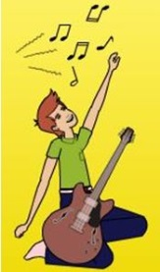
Waar je goed in bent:
Bedenken muziek en teksten fluiten wijsjes neuriën instrumenten herkennen herkennen ritme
Maat houden leerliedjes muziek luisteren spelen wat je hoort instrument bespelen
Lezen en schrijven van muziek herkennen liedjes en melodieën rappen zuiver zingen klappen
Stampen begrijpen van indeling van muziek

Geef jezelf een cijfer. Je bedenkt zelf hoe goed je hierin bent.
1. Verschillende soorten muziek herkennen. | 1 | 2 | 3 | 4 | 5 | 6 | 7 | 8 | 9 | 10
2. Tonen herkennen. | 1 | 2 | 3 | 4 | 5 | 6 | 7 | 8 | 9 | 10
3. Zangers herkennen. | 1 | 2 | 3 | 4 | 5 | 6 | 7 | 8 | 9 | 10
4. Mensen die muziek bedachten, herkennen. Bijvoorbeeld: een band, popgroep of een artiest. | 1 | 2 | 3 | 4 | 5 | 6 | 7 | 8 | 9 | 10
5. Zelf muziek bedenken. | 1 | 2 | 3 | 4 | 5 | 6 | 7 | 8 | 9 | 10
6. Zelf teksten schrijven. | 1 | 2 | 3 | 4 | 5 | 6 | 7 | 8 | 9 | 10
7. Muziek lezen. | 1 | 2 | 3 | 4 | 5 | 6 | 7 | 8 | 9 | 10
8. Iets spelen omdat je het zo hoort. | 1 | 2 | 3 | 4 | 5 | 6 | 7 | 8 | 9 | 10
9. Zingen. | 1 | 2 | 3 | 4 | 5 | 6 | 7 | 8 | 9 | 10
10. Ritme in muziek ontdekken. | 1 | 2 | 3 | 4 | 5 | 6 | 7 | 8 | 9 | 10
11. Maat houden bij zingen of spelen. | 1 | 2 | 3 | 4 | 5 | 6 | 7 | 8 | 9 | 10
12. Op tijd beginnen met zingen of spelen: niet te vroeg of niet te laat. | 1 | 2 | 3 | 4 | 5 | 6 | 7 | 8 | 9 | 10
13. Een muziekinstrument bespelen. | 1 | 2 | 3 | 4 | 5 | 6 | 7 | 8 | 9 | 10
14. Klassieke muziek mooi vinden. | 1 | 2 | 3 | 4 | 5 | 6 | 7 | 8 | 9 | 10
15. Popmuziek mooi vinden. | 1 | 2 | 3 | 4 | 5 | 6 | 7 | 8 | 9 | 10
16. Muziekinstrumenten herkennen omdat je ze hoort. | 1 | 2 | 3 | 4 | 5 | 6 | 7 | 8 | 9 | 10

BeweegSlim

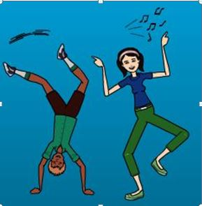
Waar je goed in bent:
Acteren gezichtsuitdrukkingen atletiek dansen fitness
Fijne en grove motoriek kracht uithoudingsvermogen jongleren
Manipuleren objecten sporten gracieus bewegen
Geef jezelf een cijfer. Je bedenkt zelf hoe goed je hierin bent.
1. Goed zijn in kleine bewegingen met je lichaam. | 1 | 2 | 3 | 4 | 5 | 6 | 7 | 8 | 9 | 10
2. Kracht. | 1 | 2 | 3 | 4 | 5 | 6 | 7 | 8 | 9 | 10
3. Sporten lang vol kunnen houden, zonder echt moe te worden. | 1 | 2 | 3 | 4 | 5 | 6 | 7 | 8 | 9 | 10
4. Goede samenwerking van je ogen en je handen. | 1 | 2 | 3 | 4 | 5 | 6 | 7 | 8 | 9 | 10
5. Veel gebaren maken en gezichtsuitdrukkingen gebruiken. | 1 | 2 | 3 | 4 | 5 | 6 | 7 | 8 | 9 | 10
6. Snel zijn. | 1 | 2 | 3 | 4 | 5 | 6 | 7 | 8 | 9 | 10
7. Slecht stil kunnen zitten. | 1 | 2 | 3 | 4 | 5 | 6 | 7 | 8 | 9 | 10
8. Je kunt anderen perfect nadoen. | 1 | 2 | 3 | 4 | 5 | 6 | 7 | 8 | 9 | 10
9. Dansen. | 1 | 2 | 3 | 4 | 5 | 6 | 7 | 8 | 9 | 10
10. Acteren of toneelspelen. | 1 | 2 | 3 | 4 | 5 | 6 | 7 | 8 | 9 | 10
11. Lenig zijn, makkelijk gymoefeningen doen. | 1 | 2 | 3 | 4 | 5 | 6 | 7 | 8 | 9 | 10
12. Je hebt sporten of bewegen nodig, je kunt niet zonder. | 1 | 2 | 3 | 4 | 5 | 6 | 7 | 8 | 9 | 10
13. Sport graag bekijken. | 1 | 2 | 3 | 4 | 5 | 6 | 7 | 8 | 9 | 10
14. Genieten van het sporten. | 1 | 2 | 3 | 4 | 5 | 6 | 7 | 8 | 9 | 10
15. Jongleren. | 1 | 2 | 3 | 4 | 5 | 6 | 7 | 8 | 9 | 10

NatuurSlim

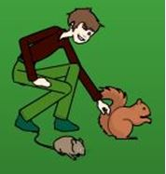
Waar je goed in bent:
Overeenkomsten planten bloemen bomen zorgen voor natuur verzamelen Patronen zien diergedrag details voorspellen van weer natuurbescherming Herkennen van natuur temmen en trainen van dieren samenhang natuur

Geef jezelf een cijfer. Je bedenkt zelf hoe goed je hierin bent.
1. De natuur is waardevol voor jou. | 1 | 2 | 3 | 4 | 5 | 6 | 7 | 8 | 9 | 10
2. Een verschil maken tussen vissen en ander zeeleven. | 1 | 2 | 3 | 4 | 5 | 6 | 7 | 8 | 9 | 10
3. Verschillende soorten stenen ontdekken. | 1 | 2 | 3 | 4 | 5 | 6 | 7 | 8 | 9 | 10
4. Verschillende soorten insecten ontdekken. | 1 | 2 | 3 | 4 | 5 | 6 | 7 | 8 | 9 | 10
5. Verschillende soorten planten, bomen en bloemen vinden. | 1 | 2 | 3 | 4 | 5 | 6 | 7 | 8 | 9 | 10
6. Verschillende soorten vogels, dieren en reptielen herkennen. | 1 | 2 | 3 | 4 | 5 | 6 | 7 | 8 | 9 | 10
7. Veel weten over sterren. | 1 | 2 | 3 | 4 | 5 | 6 | 7 | 8 | 9 | 10
8. Weten welke vormen de maan kan hebben. | 1 | 2 | 3 | 4 | 5 | 6 | 7 | 8 | 9 | 10
9. Houden van dieren of huisdieren. | 1 | 2 | 3 | 4 | 5 | 6 | 7 | 8 | 9 | 10
10. Goed met planten omgaan. | 1 | 2 | 3 | 4 | 5 | 6 | 7 | 8 | 9 | 10
11. Het milieu interessant vinden. | 1 | 2 | 3 | 4 | 5 | 6 | 7 | 8 | 9 | 10
12. De natuur bekijken. | 1 | 2 | 3 | 4 | 5 | 6 | 7 | 8 | 9 | 10
13. Verzamelen van insecten of bladeren. | 1 | 2 | 3 | 4 | 5 | 6 | 7 | 8 | 9 | 10
14. Aanvoelen welk weer het wordt. | 1 | 2 | 3 | 4 | 5 | 6 | 7 | 8 | 9 | 10
15. Het weer kunnen voorspellen. | 1 | 2 | 3 | 4 | 5 | 6 | 7 | 8 | 9 | 10
16. Details zien. | 1 | 2 | 3 | 4 | 5 | 6 | 7 | 8 | 9 | 10

SamenSlim

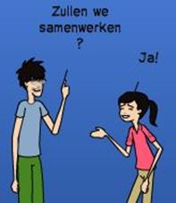
Geef jezelf een cijfer. Je bedenkt zelf hoe goed je hierin bent.
Waar je goed in bent:
Zorgen voor anderen leren aan anderen communiceren overleggen
Meeleven leiden regelen activiteiten vrienden houden en maken
Oplossen en bemiddelen ruzies respect tonen mening rechten
Zien vanuit perspectief ander aanvoelen stemming en motivatie gevoelens
Behoeften samenwerken

1. Ruzies oplossen en bemiddelen. | 1 | 2 | 3 | 4 | 5 | 6 | 7 | 8 | 9 | 10
2. Inleven in een ander. | 1 | 2 | 3 | 4 | 5 | 6 | 7 | 8 | 9 | 10
3. Geduld met anderen en veel van anderen kunnen hebben. | 1 | 2 | 3 | 4 | 5 | 6 | 7 | 8 | 9 | 10
4. Vrienden maken en houden. | 1 | 2 | 3 | 4 | 5 | 6 | 7 | 8 | 9 | 10
5. Het leuk vinden om met anderen om te gaan. | 1 | 2 | 3 | 4 | 5 | 6 | 7 | 8 | 9 | 10
6. Letten op en gebruiken van gebaren en gezichtsuitdrukking. | 1 | 2 | 3 | 4 | 5 | 6 | 7 | 8 | 9 | 10
7. Samenwerken in een groepje. | 1 | 2 | 3 | 4 | 5 | 6 | 7 | 8 | 9 | 10
8. Andere kinderen iets leren. | 1 | 2 | 3 | 4 | 5 | 6 | 7 | 8 | 9 | 10
9. Kinderen of een team van kinderen aanvoeren. | 1 | 2 | 3 | 4 | 5 | 6 | 7 | 8 | 9 | 10
10. Andere kinderen ergens enthousiast voor maken. | 1 | 2 | 3 | 4 | 5 | 6 | 7 | 8 | 9 | 10
11. Meewerken. | 1 | 2 | 3 | 4 | 5 | 6 | 7 | 8 | 9 | 10
12. Zien waarom andere kinderen iets doen. | 1 | 2 | 3 | 4 | 5 | 6 | 7 | 8 | 9 | 10
13. Je hebt iets waardoor anderen naar je luisteren. | 1 | 2 | 3 | 4 | 5 | 6 | 7 | 8 | 9 | 10
14. Je hebt een positief gevoel naar andere kinderen. | 1 | 2 | 3 | 4 | 5 | 6 | 7 | 8 | 9 | 10
15. Je zorgt voor anderen. | 1 | 2 | 3 | 4 | 5 | 6 | 7 | 8 | 9 | 10
16. Je kunt met verschillende kinderen omgaan. | 1 | 2 | 3 | 4 | 5 | 6 | 7 | 8 | 9 | 10

ZelfSlim
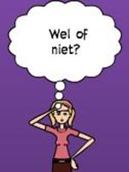
Geef jezelf een cijfer. Je bedenkt zelf hoe goed je hierin bent.
Waar je goed in bent:
Spreken schrijven leren van een andere taal spreekwoorden
Verhalen bedenken woordspelletjes bezig met spelling discussiëren Begrijpend lezen woordgrapjes rijmen
Spellingregels grote woordenschat
1. Nadenken over je eigen gedrag en gevoelens. | 1 | 2 | 3 | 4 | 5 | 6 | 7 | 8 | 9 | 10
2. Je eigen gevoelens opmerken. | 1 | 2 | 3 | 4 | 5 | 6 | 7 | 8 | 9 | 10
3. Je leert jezelf hoe je moet leren. | 1 | 2 | 3 | 4 | 5 | 6 | 7 | 8 | 9 | 10
4. Je hebt door wat goed en fout is. | 1 | 2 | 3 | 4 | 5 | 6 | 7 | 8 | 9 | 10
5. Je kent jezelf. | 1 | 2 | 3 | 4 | 5 | 6 | 7 | 8 | 9 | 10
6. Genieten van tijd voor jezelf | 1 | 2 | 3 | 4 | 5 | 6 | 7 | 8 | 9 | 10
7. De betekenis van je eigen dromen ontdekken. | 1 | 2 | 3 | 4 | 5 | 6 | 7 | 8 | 9 | 10
8. Dingen uit een andere wereld ervaren. | 1 | 2 | 3 | 4 | 5 | 6 | 7 | 8 | 9 | 10
9. Je doet dingen op basis van je gevoel. | 1 | 2 | 3 | 4 | 5 | 6 | 7 | 8 | 9 | 10
10. Jezelf enthousiast maken. | 1 | 2 | 3 | 4 | 5 | 6 | 7 | 8 | 9 | 10
11.Zelf proberen je doelen te bereiken. | 1 | 2 | 3 | 4 | 5 | 6 | 7 | 8 | 9 | 10
12. Weten dat er een geestelijke wereld bestaat. | 1 | 2 | 3 | 4 | 5 | 6 | 7 | 8 | 9 | 10
13. Je eigen emoties onder controle houden. | 1 | 2 | 3 | 4 | 5 | 6 | 7 | 8 | 9 | 10
14. Bedenken wat de belangrijkste dingen zijn die je moet doen en die dan doen. | 1 | 2 | 3 | 4 | 5 | 6 | 7 | 8 | 9 | 10
15. Je hebt niet perse iemand nodig, je kunt dingen alleen. | 1 | 2 | 3 | 4 | 5 | 6 | 7 | 8 | 9 | 10
16. Ontdekken waarom je iets doet. | 1 | 2 | 3 | 4 | 5 | 6 | 7 | 8 | 9 | 10

4.3. Scoreformulier leerkracht (korte test & subtest per intelligentie)
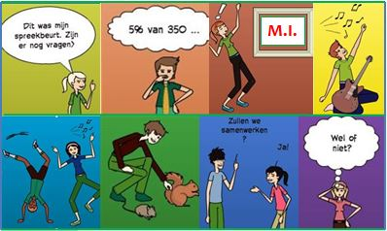
Naam leerling:
Scoreformulier

Korte MI-test
1e afname |  | 2e afname |  | Verder testen
Intelligentie | Score | Intelligentie | Score | Intelligentie | Ja/nee
WoordSlim |  | WoordSlim |  | WoordSlim | Ja/nee
RekenSlim |  | RekenSlim |  | RekenSlim | Ja/nee
BeeldSlim |  | BeeldSlim |  | BeeldSlim | Ja/nee
MuziekSlim |  | MuziekSlim |  | MuziekSlim | Ja/nee
BeweegSlim |  | BeweegSlim |  | BeweegSlim | Ja/nee
NatuurSlim |  | NatuurSlim |  | NatuurSlim | Ja/nee
SamenSlim |  | SamenSlim |  | SamenSlim | Ja/nee
ZelfSlim |  | ZelfSlim |  | ZelfSlim | Ja/nee

WoordSlim |  | RekenSlim |  | BeeldSlim |  | MuziekSlim
Item | Score | Item | Score | Item | Score | Item | Score
1. Grammatica |  | 1. Optellen & aftrekken |  | 1. Mentale kaarten |  | 1. Soorten muziek herkennen
2. Beschrijvend schrijven |  | 2. Algebra |  | 2. Mentale beelden |  | 2. Tonen herkennen
3. Overtuigend schrijven |  | 3. Meetkunde |  | 3. Mentaal figuur draaien |  | 3. Zangers herkennen
4. Creatief schrijven |  | 4. Computerprogramma’s |  | 4. Kaartlezen |  | 4. Componisten herkennen
5. Spelling |  | 5. .Overeenkomsten & verschillen |  | 5. Geheugen voor ruimtelijke details |  | 5. Muziek componeren
6. Waardering van poëzie |  | 6. Patronen herkenn9en |  | 6. Schatten van afstand |  | 6. Teksten schrijven
7. Schrijven van poëzie |  | 7. Organiseren, informatie indelen |  | 7. Paginalay-out / grafisch ontwerp |  | 7. Muziek lezen
8. Waardering kinderboeken |  | 8. Volgorde bepalen |  | 8. Waardering visuele kunst |  | 8. Spelen op het gehoor
9. Begrijpend lezen |  | 9. Verklaringen zoeken en geven |  | 9. Produceren visuele kunst |  | 9. Zingen
10. Leestempo |  | 10. Abstracte symbolen gebruiken |  | 10. Bloemschikken |  | 10. Ritmegevoel
11. Woordenschat |  | 11. Schatten, voorspellen |  | 11. Kleuren zoeken |  | 11. Maat kunnen houden
12. Verhalen vertellen |  | 12. Deductief / inductief redeneren |  | 12. Waardering architectuur |  | 12. Gevoel voor timing
13. Tweede taalverwering |  | 13. Gegevens analyseren |  | 13. Diagrammen creëren/ interpreteren |  | 13. Instrument bespelen
14. Debat |  | 14. Oorzaak en gevolg vaststellen |  | 14. Legpuzzels maken |  | 14. Waardering voor klassieke muziek
15. Conversatievaardigheden |  |  |  | 15. Modellen bouwen |  | 15. Waardering voor popmuziek
16. Spreken in het openbaar |  |  |  | 16. Richtingsgevoel |  | 16. Instrumenten herkennen op het gehoor

BeweegSlim |  | NatuurSlim |  | SamenSlim |  | ZelfSlim
Item | Score | Item | Score | Item | Score | Item | Score
1. Klein motorische vaardigheden |  | 1. Waardering voor de natuur |  | 1. Conflicten oplossen, bemiddelen |  | 1. Introspectie
2. Kracht |  | 2. Onderscheiden van vissen, zeeleven |  | 2. Empathie |  | 2. Bewustzijn van eigen gevoelens
3. Uithoudingsvermogen |  | 3. Onderscheiden van stenen |  | 3. Tolerantie, geduld met anderen |  | 3. Metacognitie
4. Coördinatie |  | 4. Onderscheiden van insecten |  | 4. Vrienden maken en houden |  | 4. Moraliteitsbesef
5. Expressieve lichaamstaal, gebaren |  | 5. Onderscheiden van planten, bomen, bloemen |  | 5. Genieten van omgaan met anderen |  | 5. Accuraat zelfbeeld
6. Snelheid |  | 6. Onderscheiden van vogels, dieren, reptielen |  | 6. Non-verbale communicatievaardigheden |  | 6. Genieten van tijd voor jezelf
7. Beweeglijkheid |  | 7. Kennis van de sterren |  | 7. Goede teamspeler |  | 7. Interpretatie van eigen dromen
8. Talent om anderen na te doen |  | 8. Bewustzijn van de maancyclus |  | 8. Anderen iets leren |  | 8. Transpersoonlijk
9. Dansen |  | 9. Liefde voor dieren, huisdieren |  | 9. Anderen aanvoeren |  | 9. Intuïtief
1o. Fysieke lenigheid |  | 10. Groene vingers |  | 10. Anderen motiveren |  | 10. Jezelf kunnen motiveren
11. Behoefte aan beweging, sporten |  | 11. Belangstelling voor het milieu |  | 11. Meewerken |  | 11. Doelgericht
12. Als toeschouwer sport waarderen |  | 12. Observeren van de natuur |  | 12. Motieven van anderen opmerken |  | 12. Spiritueel bewustzijn
13. Als deelnemer genieten van sporten |  | 13. Bladeren of insecten verzamelen |  | 13. Charisma |  | 13. Emoties onder controle kunnen houden
14. Jongleren |  | 14. Gevoelig voor het weer |  | 14. Sympathie |  | 14. Prioriteiten stellen
 |  | 15. Weer kunnen voorspellen |  | 15. Liefdevol, zorg voor anderen |  | 15. Onafhankelijk
 |  | 16. Aandacht voor details |  | 16. Omgaan met verschillen |  | 16. Analyse van eigen motivatie

4.4. Groepsanalyseformulier leerkracht

Groepsanalyseformulier Groep:…..

Sterke intelligenties
 | Intelligenties
Naam kind | Verbaal-Linguïstisch | Logisch-Mathematisch | Visueel-Ruimtelijk | Muzikaal-Ritmisch | Lichamelijk-Kinesthetisch | Naturalistisch | Interpersoonlijk | Interpersoonlijk
1.
2.
3.
4.
5.
6.
7.
8.
9.
10.
11.
12.
13.
14.
15.
16.
17.
18.
19.
20.

Minder ontwikkelde intelligenties
 | Intelligenties
Naam kind | Verbaal-Linguïstisch | Logisch-Mathematisch | Visueel-Ruimtelijk | Muzikaal-Ritmisch | Lichamelijk-Kinesthetisch | Naturalistisch | Interper-soonlijk | Intraper-soonlijk
1.
2.
3.
4.
5.
6.
7.
8.
9.
10.
11.
12.
13.
14.
15.
16.
17.
18.
19.
20.

4.5. Format uitwerkblad

Naam leerling:………….
MI-profiel
7
65
4
3
2
1
0
Verbaal-linguïstisch | Logisch-mathematisch | Visueel-ruimtelijk | Muzikaal-ritmisch | Lichamelijk-kinesthetisch | Naturalistisch | Interpersoonlijk | Intrapersoonlijk

Korte test: gedwongen keuze Korte test: vrije keuze
Sterke intelligentie

Minder ontwikkelde intelligenties

Intelligentie | Score
WoordSlim
RekenSlim
BeeldSlim
MuziekSlim
BeweegSlim
NatuurSlim
SamenSlim
ZelfSlim
Intelligentie | Score
WoordSlim
RekenSlim
BeeldSlim
MuziekSlim
BeweegSlim
NatuurSlim
SamenSlim
ZelfSlim

Verschillende intelligenties : Intelligenties met de hoogste scores
…….Slim
Aandachtspunten:

Sterke punten:

Item | Score

…….Slim
Aandachtspunten:

Sterke punten:

Item | Score

Conclusie
Intelligentie | Gem. score

